Dewey Decimal Classification (DDC)
Die Dewey Decimal Klassifikation ist weltweit gesehen die am häufigsten verwendete Universalklassifikation. Sie beruht auf dem Prinzip der Dezimalklassifikationen: Es gibt 10 Hauptklassen. Jede Hauptklasse kann wieder in 10 Klassen unterteilt werden. Jede dieser Klassen kann wieder in 10 Klassen unterteilt werden… . In Österreich dient sie an der ÖNB zur Gliederung der Österreichischen Nationalbibliographie. In einigen Bibliotheken als Aufstellungssystematik (OÖLB, JKU, AK). Meist findet sie sich als inhaltlich erschließendes Element in Fremddaten.
Sie umfasst ca. 30.000 Systemstellen für Grundnotationen in den Haupttafeln und ist durch die Kombinationsmöglichkeiten mit Anhängezahlen aus den Hilfstafeln fast unbegrenzt erweiterbar.
Eine Notation der DDC besteht aus drei Ziffern, einem Punkt (Dewey-Punkt, engl. decimal point), gefolgt von weiteren Ziffern – also z.B. 973.929 -. Ist die Notation nur dreistellig (bei den meisten Sachgruppen der Nationalbibliographie) - z.B. 610 - entfällt der Punkt.
Die Anwendung unterliegt zahlreichen Anmerkungen und Anweisungen – besonders dann wenn Anhängezahlen verwendet werden. Dementsprechend ist die selbständige Vergabe schwierig. In Österreich wird DDC daher hauptsächlich passiv genutzt indem die Notationen aus Fremddaten der British Library, der DNB und deutscher Verbünde, übernommen werden.
Online Zugänge
Für die Nutzung von WebDeweyDeutsch ist eine kostenpflichtige Lizenz notwendig die von der DNB verwaltet wird.
https://deweyde.pansoft.de/webdewey/login/login.html
Alternativ können Kataloge, die auf WebDewey aufbauen, genützt werden
WebDeweysearch
http://deweysearchde.pansoft.de/webdeweysearch/
Classify / WorldCat
http://classify.oclc.org/classify2/

MARC21
DDC findet sich in drei MARC Feldern 082, 084 und 089. Zu bearbeiten ist das in ALMA im Metadateneditor. Wobei 084sdnb und 089 im österreichischen Bibliothekenverbund nicht angerührt werden. 082 wird allenfalls aus anderen Quellen ergänzt in seltenen Fällen (OÖLB) selbst vergeben.
ALMA
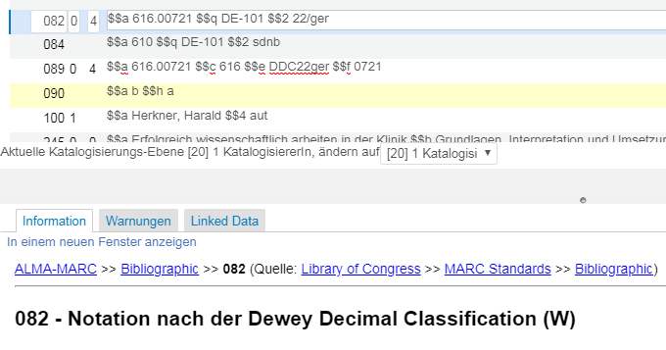
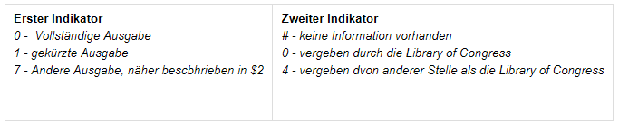
082 DDC Notation
Beim Vorhandensein aller Unterfelder trägt das Feld 082 die Indikatoren 04. So wird das Feld auch in der Sacherschließungsschablone angeboten.
Bearbeiten
Aus Vorlage erweitern oder STRG+E
im pull down Menü !{SE auswählen

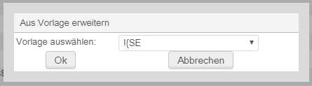

Der Erste Indikator 0 bedeutet dass die Notation einer vollständigen Version entstammt. Der zweite Indikator 4 bedeutet dass die Notation nicht von der Library of Congress kommt (Notationen der LoC haben den Indikator 0).

$$a Vollständige Notation $$2 Versionsangabe z.B. 22/ger für die deutsche Übersetzung der 22. Auflage und $$q ISIL der vergebenden Institution. Z.B. DE-101 für die DNB. Wird im österreichischen Bibliothekenverbund die Notation selbständig vergeben oder aus externen Quellen kopiert, dann wird in $$q die Institution/Bearbeiter in der gleichen Form eingetragen wie im Feld 689 0 $$5, dem Ersteller der Schlagwortfolge.
084 DNB Sachgruppen nach DDC
Die Sachgruppen werden von der Deutschen Nationalbibliothek erstellt und finden sich bei Datensätzen, die von dort genützt werden. „sdnb“ im Unterfeld $$2 definiert die Notation als Sachgruppen der Deutschen Nationalbibliothek.
Bei einer Wiederholung von 084 $$2sdnb liegt eine Hauptsachgruppe und eine Nebensachgruppe vor.
Notationen von Sachgruppen sind dreistellig (ohne Punkt) können aber in wenigen Ausnahmefällen um ein bis zwei Stellen längere Notationen mit einem Punkt nach der dritten Stelle; oder einzelne Großbuchstaben enthalten.

089 analytische DDC
Die analytische DDC wird von der DNB vergeben und gelangt durch die Fremddatennutzung in den Verbundkatalog. Auf die vollständige zusammengesetzte Notation (synthetisch) folgen die einzelnen Bestandteile (analytisch).

089 04 $$a Notation
$$c Grundnotation
$$d Notationen aus anderen Haupttafeln
$$e Version (z.B. DDC22ger)
$$f T1 (Standardschlüssel)
$$g T2 (geografischer Schlüssel, Zeitabschnitte, Personen)
$$h T3A (Kunst und Literatur,…
$$i T3B (Kunst und Literatur,…
$$j T3C (Kunst und Literatur,…
$$k T4 (Linguistik einzelner Sprachen)
$$l T5 (ethnische und nationale Gruppen)
$$m T6 (Sprachen)
$$t Anhängetafel (fallweise aus Haupttafeln)

Geschichte der DDC
https://de.wikipedia.org/wiki/Dewey-Dezimalklassifikation

